4.1 Thiết kế CSDL cho hệ thống Trung tâm thể dục

4.1.1 Các bảng dữ liệu

4.1.1.1. Bảng: HoiVien
Mô tả:
Bảng HoiVien lưu thông tin chi tiết của từng hội viên trong trung tâm, bao gồm họ tên, ngày sinh, giới tính, địa chỉ, số điện thoại, email và ngày tham gia.
Bảng 4.1: Danh sách các trường bảng HoiVien
STT | Tên trường | Kiểu dữ liệu | Ràng buộc | Mô tả
1 | MemberID | INT | PRIMARY KEY, IDENTITY | Mã hội viên (tự tăng)
2 | HoTen | NVARCHAR(100) | NOT NULL | Họ và tên hội viên
3 | NgaySinh | DATE | NOT NULL | Ngày sinh
4 | GioiTinh | NVARCHAR(10) | CHECK (GioiTinh IN (N'Nam', N'Nữ')) | Giới tính
5 | DiaChi | NVARCHAR(200) | NULL | Địa chỉ
6 | SDT | VARCHAR(20) | NULL | Số điện thoại
7 | Email | NVARCHAR(100) | UNIQUE | Địa chỉ email
8 | NgayThamGia | DATE | DEFAULT GETDATE() | Ngày tham gia

4.1.1.2. Bảng: TheTap
Mô tả:
Bảng TheTap lưu thông tin các gói tập mà hội viên đăng ký, bao gồm loại gói, ngày bắt đầu, kết thúc, giá và trạng thái.
Bảng 4.2: Danh sách các trường bảng TheTap
STT | Tên trường | Kiểu dữ liệu | Ràng buộc | Mô tả
1 | MembershipID | INT | PRIMARY KEY, IDENTITY | Mã thẻ tập (tự tăng)
2 | MemberID | INT | FOREIGN KEY REFERENCES HoiVien(MemberID) | Mã hội viên
3 | LoaiGoi | NVARCHAR(50) | NOT NULL | Loại gói (Tháng, Năm, VIP)
4 | NgayBatDau | DATE | NOT NULL | Ngày bắt đầu
5 | NgayKetThuc | DATE | NOT NULL | Ngày kết thúc
6 | Gia | DECIMAL(12,2) | CHECK (Gia >= 0) | Giá tiền
7 | TrangThai | NVARCHAR(20) | CHECK (TrangThai IN (N'Còn hạn', N'Hết hạn')) | Trạng thái gói tập

4.1.1.3. Bảng: HuanLuyenVien
Mô tả:
Bảng HuanLuyenVien lưu trữ thông tin huấn luyện viên trong trung tâm, bao gồm họ tên, chuyên môn, số điện thoại và email.
Bảng 4.3: Danh sách các trường bảng HuanLuyenVien
STT | Tên trường | Kiểu dữ liệu | Ràng buộc | Mô tả
1 | TrainerID | INT | PRIMARY KEY, IDENTITY | Mã huấn luyện viên
2 | HoTen | NVARCHAR(100) | NOT NULL | Họ và tên
3 | ChuyenMon | NVARCHAR(100) | NULL | Chuyên môn (Yoga, Fitness, Cardio, …)
4 | SDT | VARCHAR(20) | NULL | Số điện thoại
5 | Email | NVARCHAR(100) | UNIQUE | Email

4.1.1.4. Bảng: LichTap
Mô tả:
Bảng LichTap lưu lịch tập luyện của hội viên với huấn luyện viên.
Bảng 4.4: Danh sách các trường bảng LichTap
STT | Tên trường | Kiểu dữ liệu | Ràng buộc | Mô tả
1 | ScheduleID | INT | PRIMARY KEY, IDENTITY | Mã lịch tập
2 | MemberID | INT | FOREIGN KEY REFERENCES HoiVien(MemberID) | Mã hội viên
3 | TrainerID | INT | FOREIGN KEY REFERENCES HuanLuyenVien(TrainerID) | Mã huấn luyện viên
4 | NgayTap | DATETIME | NOT NULL | Ngày tập
5 | ThoiLuong | INT | CHECK (ThoiLuong > 0) | Thời lượng (phút)
6 | GhiChu | NVARCHAR(200) | NULL | Ghi chú

4.1.1.5. Bảng: BuoiTap
Mô tả:
Bảng BuoiTap lưu chi tiết từng buổi tập theo lịch tập.
Bảng 4.5: Danh sách các trường bảng BuoiTap
STT | Tên trường | Kiểu dữ liệu | Ràng buộc | Mô tả
1 | SessionID | INT | PRIMARY KEY, IDENTITY | Mã buổi tập
2 | ScheduleID | INT | FOREIGN KEY REFERENCES LichTap(ScheduleID) | Mã lịch tập
3 | TrangThai | NVARCHAR(20) | CHECK (TrangThai IN (N'Đã đặt', N'Hoàn thành', N'Hủy')) | Trạng thái buổi tập
4 | PhanHoi | NVARCHAR(200) | NULL | Phản hồi

4.1.1.6. Bảng: DiemDanh
Mô tả:
Bảng DiemDanh lưu thông tin điểm danh ra/vào của hội viên.
Bảng 4.6: Danh sách các trường bảng DiemDanh
STT | Tên trường | Kiểu dữ liệu | Ràng buộc | Mô tả
1 | CheckInID | INT | PRIMARY KEY, IDENTITY | Mã điểm danh
2 | MemberID | INT | FOREIGN KEY REFERENCES HoiVien(MemberID) | Mã hội viên
3 | ThoiGianVao | DATETIME | NOT NULL | Thời gian vào
4 | ThoiGianRa | DATETIME | NULL | Thời gian ra

4.1.1.7. Bảng: HoaDon
Mô tả:
Bảng HoaDon lưu trữ thông tin thanh toán của hội viên cho các gói tập.
Bảng 4.7: Danh sách các trường bảng HoaDon
STT | Tên trường | Kiểu dữ liệu | Ràng buộc | Mô tả
1 | InvoiceID | INT | PRIMARY KEY, IDENTITY | Mã hóa đơn
2 | MemberID | INT | FOREIGN KEY REFERENCES HoiVien(MemberID) | Mã hội viên
3 | MembershipID | INT | FOREIGN KEY REFERENCES TheTap(MembershipID) | Mã thẻ tập
4 | SoTien | DECIMAL(12,2) | CHECK (SoTien >= 0) | Số tiền thanh toán
5 | NgayThanhToan | DATETIME | DEFAULT GETDATE() | Ngày thanh toán
6 | HinhThucTT | NVARCHAR(50) | CHECK (HinhThucTT IN (N'Tiền mặt', N'Chuyển khoản', N'QR Pay')) | Hình thức thanh toán

4.1.1. Lược đồ CSDL

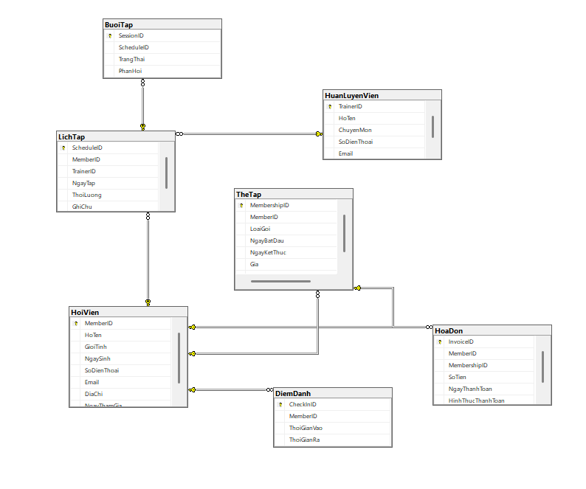
Hình 4. 1: Lược đồ CSDL

